Cechy produktu:
- Praca w systemie niskonapięciowym: 12Vdc
- Łatwy montaż – szybkozłączki
- Aluminiowa srebrno-szara obudowa
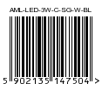
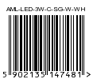
- Do wyboru czarne lub białe przewody połączeniowe
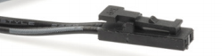
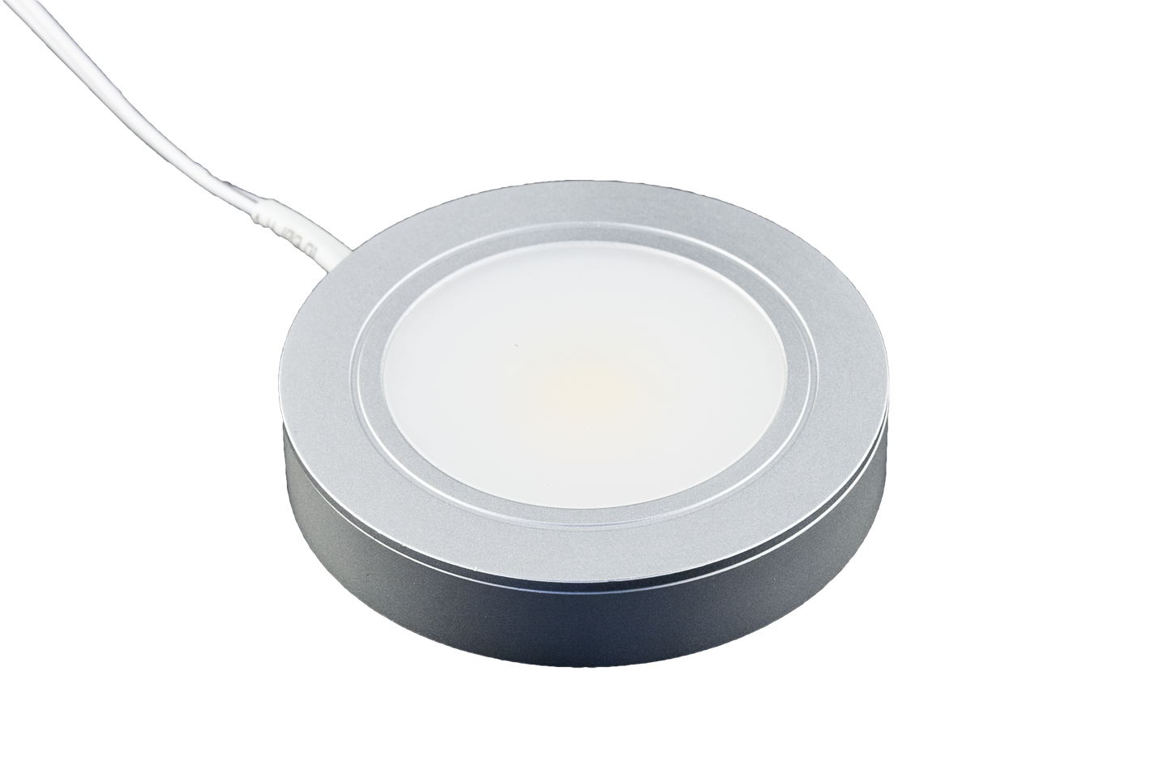Zdjęcie:

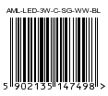
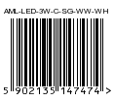
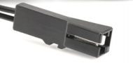

Dostępne modele:
AML-LED-3W-C-SG-WW-WH (z białym przewodem)
AML-LED-3W-C-SG-W-WH (z białym przewodem)
AML-LED-3W-C-SG-WW-BL (z czarnym przewodem)
AML-LED-3W-C-SG-W-BL (z czarnym przewodem)
Specyfikacja techniczna
 | Parametr | AML-LED-3W-C-SG-WW-WH  AML-LED-3W-C-SG-W-WH  AML-LED-3W-C-SG-WW-BL  AML-LED-3W-C-SG-W-BL
Elektryczne | Zasilanie | 12Vdc
 | Napięcie wyjściowe | 12Vdc
 | Moc wyjściowa (max) | 3W
Diody | Typ | 1x COB
 | Barwa | W – Biała (6000-6500K)  WW – Biała ciepła (2900-3200K)
 | Strumień światła | 280lm
Podłączenie | Kolor przewodu | Czarny (BL)  Biały (WH)
 | Długość przewodu | 1,5 m
 | Przewód | 24#AWG
 | Złącze | 91505-MP
Inne | Barwa klosza: | Szroniony
 | Wymiary | 60x12,5mm
 | Waga netto (brutto) | 55g (65g)

